PWM(脉冲宽度调制)是一种模拟控制方式，根据相应载荷的变化来调制晶体管基极或MOS管栅极的偏置，来实现晶体管或MOS管导通时间的改变，从而实现开关稳压电源输出的改变。这种方式能使电源的输出电压在工作条件变化时保持恒定，是利用微处理器的数字信号对模拟电路进行控制的一种非常有效的技术。脉冲宽度调制是利用微处理器的数字输出来对模拟电路进行控制的一种非常有效的技术，广泛应用在从测量、通信到功率控制与变换的许多领域中。

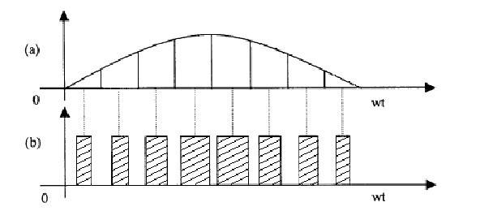

图1 PWM示意图

PWM的控制方式就是对逆变电路开关器件的通断进行控制，使输出端得到一系列幅值相等的脉冲，用这些脉冲来代替正弦波或所需要的波形。本作品通过PID控制方法控制PWM脉冲的占空比，通过boost电路使输出电压发生改变，从而达到使输出电压稳定在目标值（神经网络预测电压）周围。

PWM主要通过后沿调制方式生成对应占空比的PWM脉冲。假设一个周期的长度为Ts，目标占空比为γmod，γsaw是一个随时间的累积的变量，初始值为0。经过△t的时间后：

$$γ_{saw}=γ_{saw}+\frac{△t}{T_{s}}$$

当γsaw < γmod时，输出高电平；当γsaw < γmod时，输出低电平。特别地，当γsaw = 1时，说明一个周期结束，此时需要将γsaw的值重置为0，准备进入下一个周期。

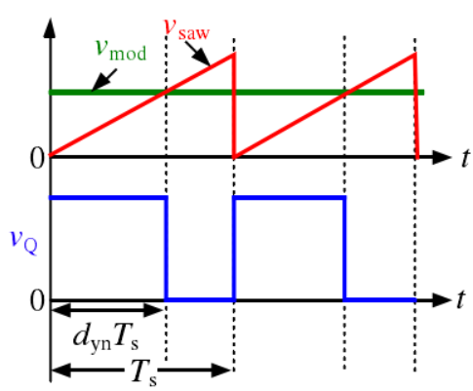

图1 后沿调制方式示意图

**参考文献**

[1] 王兆安 刘进军．电力电子技术（第五版）：机械工业出版社，2011